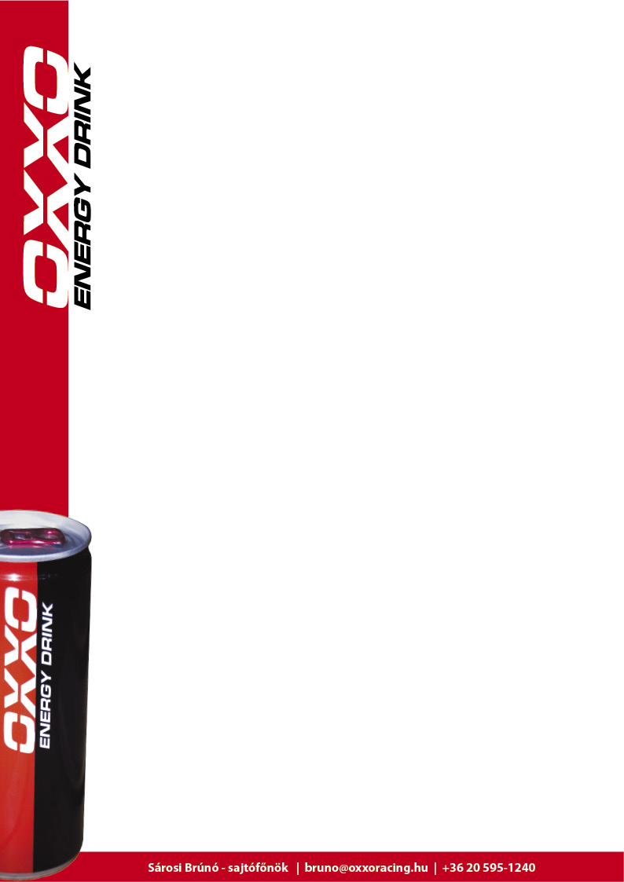
Kiss Norbert az OXXO új pilótája!
Az OXXO Energy Truck Race Team új pilótával folytatja a szezont!

Mivel év elején komoly fejlesztéseket tervezett a csapat, olyan pilótára volt szükség, aki ismeri a kamiont, és van teherautós tapasztalata. Ezért maradt Birnbauer Zoltán az OXXO Energy Truck Race Team versenyzője. Sikerült is rengeteg fejlesztést végrehajtani, melyek közül nem egyet Bimbi műhelyében, az ő emberei segítségével tudott a csapat megvalósítani. Mostanra a kamion elérte azt a szintet, amikor egy pályaversenyzőre van szükség, akinek mind a tapasztalatai, mind pedig versenyzői életvitele lehetővé teszik, hogy jó eredményeket érjen el a csapat. Életvitel alatt értem, hogy teljes energiájával a felkészülésre, a tesztelésre, és a versenyzésre tud koncentrálni. Birnbauer Zoltán három gyermekes családapa, akinek saját vállalkozása van, így érthető, hogy egy bizonyos szint felett nem tud részt venni a csapat munkájában, de a teszteken, a kamion különböző átépítési munkálataiban továbbra is segítségére lesz az OXXO Team-nek.
Az OXXO Energy Truck Race Team új pilótája Kiss Norbert.

Kiss Norbert egy fiatal szombathelyi autóversenyző, akire számítógépes autószimulátorokkal elért sikerei alapján figyeltek fel 2005-ben.
Norbi 2006-ban első próbálkozásra megnyerte hazánk akkori legkomolyabb márkakupáját, a Renault Clio Kupát, ráadásul egész évben dominált a versenyeken, 10 győzelmet aratott és csak egyszer szorult le a dobogóról. Az év végén az „Év gyorsasági autóversenyzőjének” választották.
2007-től csapatával megnyerte a hazai SEAT Leon Szuperkupa első évadát, majd 2008-ban megvédte címét.
2009-ben az Autós Gyorsasági Országos Bajnokság, Együléses Forma Autók / E csoport, Formula Renault csoport Bajnoka,
2010-ben a Spanyol Seat Leon Kupában versenyzett, csak 4 versenyt ment a 6-ból, ezzel 6-ik lett a bajnokságban.

Kiss Norbert első versenye a Kamion Európa-bajnokságon szeptember 17-én, Zolder-ban lesz, de itthon már tesztelte a versenykamiont. Első benyomásairól kérdeztük:

„ Kicsit szokatlan volt a kamion, a nagy tömeg, meg az összetettsége, hiszen annyi mindenre oda kell figyelni vezetés közben. Ezeket még szoknom, és tanulnom kell, de nagyon élveztem a vezetést, és azt gondolom, ez a legfontosabb. Nagyon várom már a versenyeket, szeretnék jól szerepelni, de azért a hátralévő versenyek leginkább arról szólnak majd, hogy megismerkedjek az autóval, a bajnoksággal, és a mezőnnyel.”

